TUẦN 7



Họ và tên:………………………………..Lớp…………
Kiến thức cần nhớ

KHÁI NIỆM SỐ THẬP PHÂN. HÀNG CỦA SỐ THẬP PHÂN.
ĐỌC, VIẾT SỐ THẬP PHÂN
1. Khái niệm số thập phân
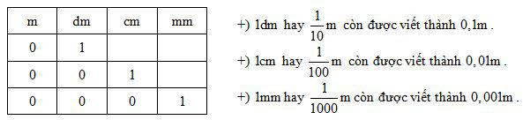
Các phân số thập phân , , được viết thành 0,1; 0,01; 0,001.
0,1 đọc là: không phẩy một; 0,1 = .
0,01 đọc là: không phẩy không một; 0,01 = .
0,001 đọc là: không phẩy không không một; 0,001 =
Các số 0,1;0,01;0,001 được gọi là số thập phân.
Tương tự, các phân số thập phân , , được viết thành 0,3; 0,05; 0,008.
= 0,3; = 0,05; = 0,008
Các số 0,3; 0,05; 0,008 cũng là số thập phân.
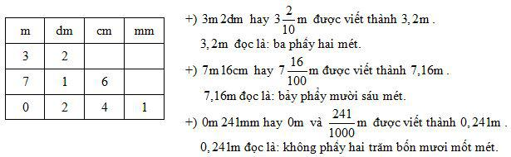
Các số 3,2; 7,16; 0,241 cũng là số thập phân.
Cấu tạo số thập phân

Mỗi số thập phân gồm hai phần: phần nguyên và phần thập phân, chúng được phân cách bởi dấu phẩy.
Những chữ số ở bên trái dấu phẩy thuộc về phần nguyên, những chữ số ở bên phải dấu phẩy thuộc về phần thập phân.
Ví dụ:
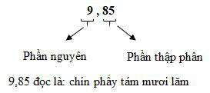
2. Hàng của số thập phân
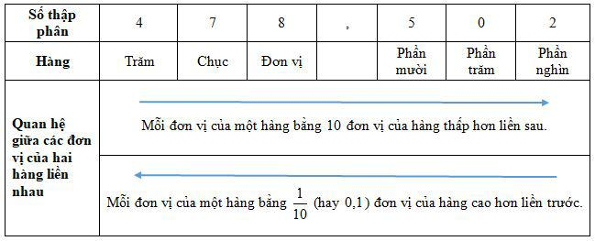
Ví dụ:
a) Trong số thập phân 286,703
- Phần nguyên gồm có: 2 trăm, 8 chục, 6 đơn vị.
- Phần thập phân gồm có: 7 phần mười, 0 phần trăm, 3 phần nghìn.
Số thập phân 284,703 đọc là: hai trăm tám mươi sáu phẩy bảy trăm linh ba.
b) Trong số thập phân 0,1972
- Phần nguyên gồm có: 0 đơn vị.
- Phần thập phân gồm có: 1 phần mười, 9 phần trăm, 7 phần nghìn, 2 phần chục nghìn.
Số thập phân 284,703 đọc là: hai trăm tám mươi sáu phẩy bảy trăm linh ba.
4. Đọc,viết số thập phân
- Muốn đọc một số thập phân, ta đọc lần lượt từ hàng cao đến hàng thấp: trước hết đọc phần nguyên, đọc dấu “phẩy”, sau đó đọc phần thập phân.
- Muốn viết một số thập phân, ta viết lần lượt từ hàng cao đến hàng thấp: trước hết viết phần nguyên, viết dấu “phẩy”, sau đó viết phần thập phân.
Ví dụ:
a) Số thập phân 73,108 đọc là bảy mươi ba phẩy một trăm linh tám.
b) Số thập phân gồm có năm đơn vị và một phần mười được viết là 5,1.

- BÀI TẬP THỰC HÀNH
Khoanh vào chữ cái đắt trước đáp án đúng :
Bài 1. Trong các số sau đây, số nào là số thập phân : 18; 3,5 ; ; 2
A. 18 B. 3,5 C. D. 2
Bài 2. Số thập phân thích hợp điền vào chôc chấm : 5cm = m = … m
A. 0,005 B. 0,05 C. 0,5 D. 5,0
Bài 3. Phân số được viết thành số thập phân là :
A. 24,56 B. 24,056 C. 24, 0056 D. 2,4056
Bài 4. Số thập phân 0,018 được viết thành phân số thập phân là :
A. B. C. D.
Bài 5. Chữ số 7 trong số thập phân 134,57 thuộc hàng nào?
A. Hàng đơn vị B. Hàng phần mười
C. Hàng trăm D. Hàng phần trăm
Bài 6. Đọc số thập phân ; nêu phần nguyên, phần thập phân và giá trị theo vị trí của mỗi chữ số ở từng hàng :
a) 3,85 ; b) 86,254 ; c) 120,08 ; d) 0,005.
Bài 7. Viết vào ô trống cho phù hợp
Viết số thập phân | Đọc số thập phân
35, 73
10,067
2009,09
 | Hai trăm mười lăm phẩy ba
 | Không phẩy bốn trăm bảy mươi sáu
 | Bốn mươi phẩy hai nghìn không trăm linh chín
Bài 8. Điền giá trị của các chữ số vào bảng sau:
Số  Giá trị của | 3,752 | 37,52 | 375,2 | 3752
Chữ số 3
Chữ số 7
Chữ số 5
Chữ số 2

Bài 9. Viết các phân số thập phân sau dưới dạng số thập phân:
………………………………………………………………………..………………………………………………………………………………………………………………………………………………
b)
………………………………………………………………………..………………………………………………………………………………………………………………………………………………
Bài 10. Viết các hỗn số sau dưới dạng số thập phân:
a)
b)
………………………………………………………………………..………………………………………………………………………………………………………………………………………………
………………………………………………………………………..………………………………………………………………………………………………………………………………………………
Bài 11. Chuyển phân số thành phân số thập phân:
a) $\frac{9}{4}$ = ……………………………. b) $\frac{\text{15}}{5}$ = ……………………………….
c) $\frac{\text{18}}{\text{30}}$ = ………………………….... d) = ……………………………….
Bài 12. Viết các số thập phân sau thành phân số thập phân
a) 0,2 = ……………………………. b) 0,03 = ……………………………….
c) 0,001 = ………………………….... d) 0,087 = ……………………………….
Bài 13. Viết số thập phân
Số gồm | Viết số
Sáu đơn vị, tám phần mười
Bốn mươi ba đơn vị, bốn phần mười,bảy phần trăm( tức bốn mươi ba đơn vị, bốn mươi bảy phần trăm)
Ba nghìn không trăm linh hai đơn vị sáu phần nghìn.
Bốn mươi bốn đơn vị, bốn phần mười, bốn phần trăm, bốn phần nghìn( tức bốn mươi bốn đơn vị, bốn trăm bốn mươi bốn phần nghìn).
Không đơn vị, bảy phần trăm
Bài 14. Viết vào chỗ chấm cho thích hợp ( theo mẫu)
Mẫu : 5dm = m = 0,5m
a) 75g = …… kg = ……….kg b) 5cm = …….m = ……m
c) 75 kg = ……tấn = ……….tấn d) 7mm = …….cm = ……cm
Bài 15. Viết vào chỗ chấm cho thích hợp ( theo mẫu)
a) Mẫu : 3m 5dm = 3m + 5dm = m = 3,5m
7m25cm = …………………………………………………………………………..
15tấn 9kg = …………………………………………………………………………..
b) Mẫu: km = 30, 051km
km = …………………………………………………………………..…
tạ = …………………………………………………………………..………
Bài 16. Viết mỗi chữ số của một số thập phân vào một ô trống ở “hàng” thích hợp
(theo mẫu):
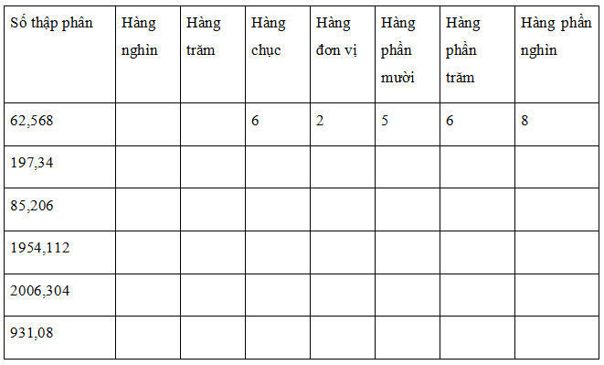
Bài 17. Có một công việc nếu Phương làm một mình thì sau 5 giờ xong, còn nếu Minh làm một mình thì sau 6 giờ xong. Hai bạn cùng làm việc đó trong 2 giờ sau đó Phương bận việc khác không làm nữa. Hỏi Minh tiếp tục làm xong công việc còn lại sau bao lâu sẽ xong?
………………………………………………………………………..………………………………………………………………………………………………………………………………………………
………………………………………………………………………..………………………………………………………………………………………………………………………………………………
………………………………………………………………………..………………………………………………………………………………………………………………………………………………

Bài 18. Một căn phòng hình chữ nhật có chiều dài 8m, chiều rộng bằng chiều dài. Để lát nền căn phòng đó, người ta dùng loại gạch men hình vuông cạnh 4dm.
a. Hỏi để lát kín căn phòng cần bao nhiêu viên gạch đó?
b. Biết rằng để lát 1m² gạch men hết 75000 đồng. Vậy để lát hết căn phòng đó thì hết bao nhiêu tiền?
………………………………………………………………………..………………………………………………………………………………………………………………………………………………
………………………………………………………………………..………………………………………………………………………………………………………………………………………………
………………………………………………………………………..………………………………………………………………………………………………………………………………………………
………………………………………………………………………..………………………………………………………………………………………………………………………………………………
Bài 19. Viết phép chia một tích cho một số rồi tính bằng hai cách theo mẫu) :
Mẫu : 72 27 : 24 =
Cách 1 : = Cách 2 : = 3 x 27 = 81
a)54 x 13 : 18 = ………………………………………………………………………
…………………………………………………………………………
b)96 x 7 : 24 = …………………………………………………………………………
…………………………………………………………………………
c)19 x 91 : 13 = ……………………………………………………………………
…………………………………………………………………………
Bài 20. Tính bằng cách thuận tiện
………………………………………………………………………..………………………………………………………………………………………………………………………………………………
………………………………………………………………………..………………………………………………………………………………………………………………………………………………
………………………………………………………………………..…………………………………
ĐÁP ÁN
TUẦN 7.
Bài 1. B. 3,5
Bài 2. B. 0,05
Bài 3. B. 24,056
Bài 4. C.
Bài 5. B. Hàng phần mười
Bài 6.
Bài 7.
Viết số thập phân | Đọc số thập phân
35, 73 | Ba mươi năm phẩy bảy mươi ba
10,067 | Mười phẩy phẩy không trăm sáu mươi bảy
2009,09 | Hai nghìn không trăm linh chín phẩy không chín
215,3 | Hai trăm mười lăm phẩy ba
0,476 | Không phẩy bốn trăm bảy mươi sáu
40,2009 | Bốn mươi phẩy hai nghìn không trăm linh chín

Bài 8.
Số  Giá trị của | 3,752 | 37,52 | 375,2 | 3752
Chữ số 3 | 3 | 30 | 300 | 3000
Chữ số 7 |  | 7 | 70 | 700
Chữ số 5 |  |  | 5 | 50
Chữ số 2 |  |  |  | 2

Bài 9.
a)
b)
Bài 10.

b)
Bài 11.
a) $\frac{9}{4}$ = b) $\frac{\text{15}}{5}$ =
c) $\frac{\text{18}}{\text{30}}$ = d) =
Bài 12.
a) 0,2 = b) 0,03 =
c) 0,001 = d) 0,087 =
Bài 13.
Số gồm | Viết số
Sáu đơn vị, tám phần mười | 6, 8
Bốn mươi ba đơn vị, bốn phần mười,bảy phần trăm( tức bốn mươi ba đơn vị, bốn mươi bảy phần trăm) | 43, 47
Ba nghìn không trăm linh hai đơn vị sáu phần nghìn. | 3002,006
Bốn mươi bốn đơn vị, bốn phần mười, bốn phần trăm, bốn phần nghìn( tức bốn mươi bốn đơn vị, bốn trăm bốn mươi bốn phần nghìn). | 44,444
Không đơn vị, bảy phần trăm | 0,07

Bài 14. Mẫu : 5dm = m = 0,5m
a) 75g = kg = 0,075kg b) 5cm = m = 0,05m
c) 75 kg = tấn = 0,075tấn d) 7mm = cm = 0,7cm
Bài 15.
a) 7m25cm = 7m + 25cm = 7m + m = m = 7,25m
15tấn 9kg = 15 tấn + 9kg = 15 tấn + tấn = 15,009 tấn
b) km = 6,15km tạ = 0,49 tạ
Bài 16. 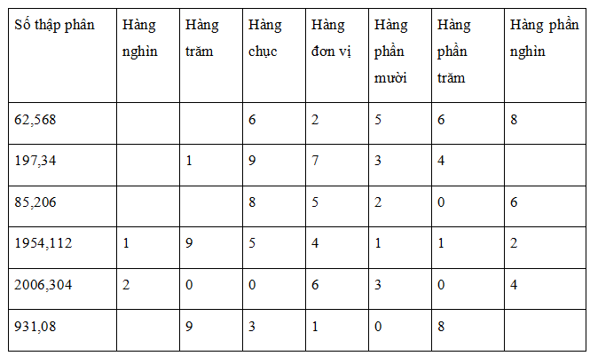

Bài 17. Bài giải
Phương làm 1 giờ được số phần công việc là
1 : 5 = (công việc)
Minh làm 1 giờ được số phần công việc là
1 : 6 = (công việc)
Hai bạn làm trong 2 giờ được số phần công việc là :
2 x ( + ) = (công việc)
Số phần công việc còn lại là :
1 - = (công việc)
Minh làm một mình số phần công việc còn lại hết số thời gian là
: = (giờ) = 1giờ 36 phút
Đáp số : 1 giờ 36 phút

Bài 18.

Bài giải

Chiều rộng căn phòng là

8 : 4 x 3 = 6 (m)

Diện tích căn phòng là :

8 x 6 = 48 (m²)

Diện tích một viên gạch là

4 x 4 = 16 (dm²)

Đổi 48 m² = 4800dm²
a) Số viên gạch cần dùng để lát kín căn phòng là :
4800 : 16 = 300(viên gạch)
b) Để lát kín căn phòng đó cần mua gạch hết số tiền là :
75000 x 48 = 3 600 000( đồng)
Đáp số : a) 300 viên gạch
b) 3600 000 đồng
Bài 19.
a) Cách 1: 54 x 13 : 18 = =
Cách 2 : 54 x 13 : 18 = = 3 x 13 = 39
b) Cách 1: 96 x 7 : 24 = =
Cách 2 : 96 x 7 : 24 = = 4 x 7 = 28
c) Cách 1 19 x 91 : 13 =
Cách 2 19 x 91 : 13 = = 19 x 7 = 133
Bài 20.
A =

